1. 搭建调试ubuntu内核环境

Ubuntu内核源码和内核符号表是开源的，因此都可以下载。

1. 出去source.list中deb-src注释

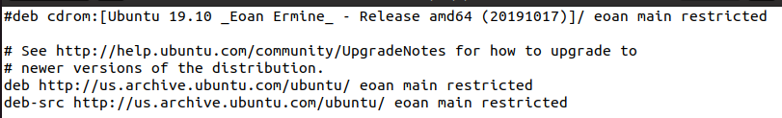

就打开这个一个注释，这是下载只包含内核的源代码，不下载更新代码。

1. sudo apt-get update 更新，然后sudo apt-get source linux-source-`uname –r`，这里存在漏洞的内核版本是5.3.0-18.19。顺利下载后目录如下：

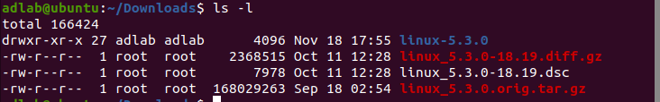

下载过程中apt-get会自动解压缩并将diff文件自动创建到对应目录中。

1. 编译源码并调试
2. 漏洞分析

1、CVE-2019-15791是引用计数下溢漏洞，refcount underflow导致的拒绝服务漏洞，即引用计数少于实际引用个数，被引用对象被释放后，依然有指针指向该对象地址，一旦解引用该指针，发生内存访问错误。

该漏洞发生在ubuntu中特定的shiftfs驱动模块中，该驱动模块不存在linux主线中。Shiftfs为ubuntu独有的文件系统。该文件系统可以从用户空间挂载，表明这是一个不需要高权限的攻击面。

漏洞出现在shiftfs_btrfs_ioctl_fd_replace()函数中。

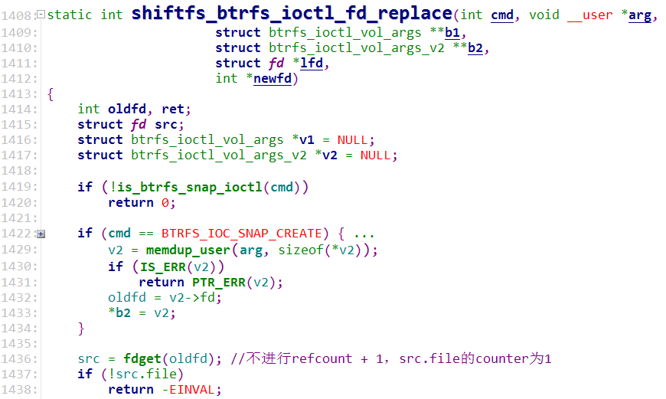

通过fdget获取oldfd的fd，也就得到了file。Fdget会调用__fget_lighth函数

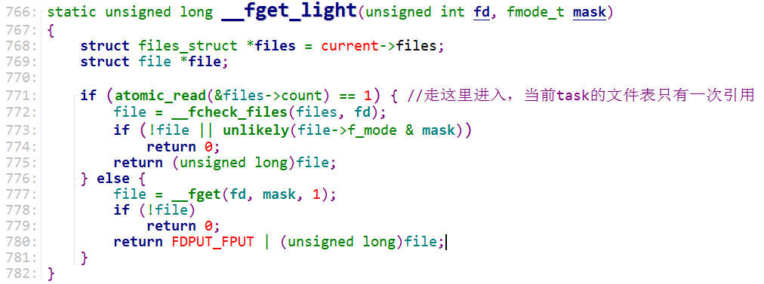

先获取当前task唯一的打开文件表files。Files会维护一个当前进程所打开的所有文件的文件描述符fd数组，并和file结构体对应起来。这里就是找到oldfd所对应的file，通过调试可以确定files->count 为1，所以走上面一个分支，返回fdt->fd[fd]。

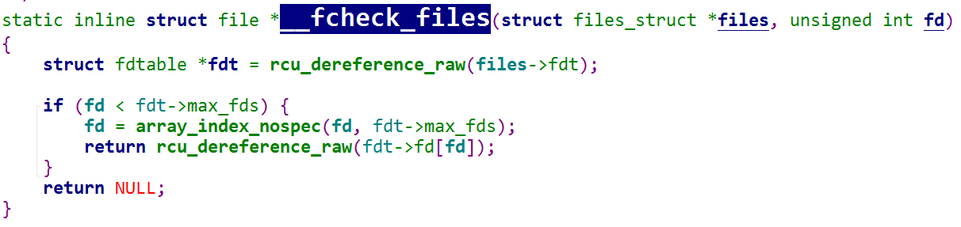

然后有其他进程共享打开文件表，那就会走下面一个路径，下面路径最终会多一个将fd对应的file的引用计数加一的操作。



这里只是简单讲述fdget的操作。

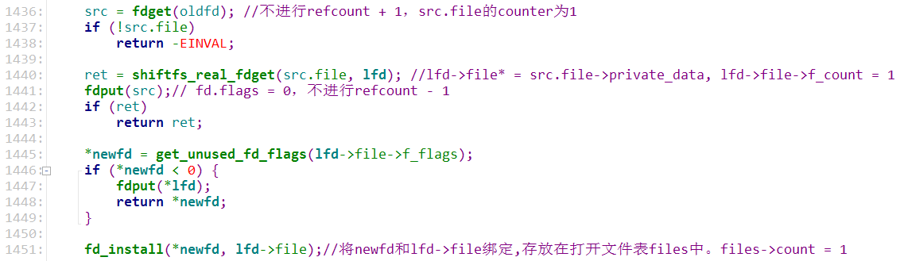

然后调用shiftfs_real_fdget函数，该函数会将一个指针指向oldfd对应的file。

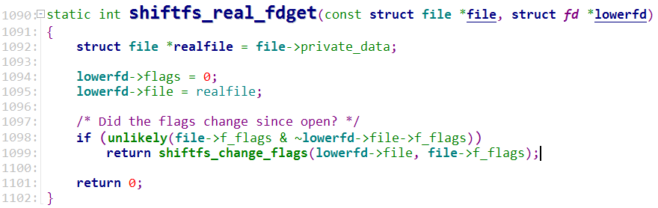

Lowerfd->file 指向了realfile，src.file->private_data多了一个指针引用，而该函数中并没有进行引用计数加一的操作。

然后调用fdput释放src。Fdget和fdput是对应的，要么同时加一减一，要么都不加减。

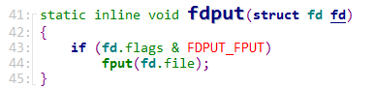

因此对于src.file自身的引用计数的操作来说，都是平衡的，但是就是多了一个指针引用指向src.file->private_data，最后也就是这个指针引用出现了问题。

后面调用fd_install将newfd和lfd->file绑定到一起，实现如下：

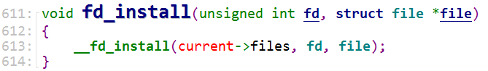

调用__fd_install。

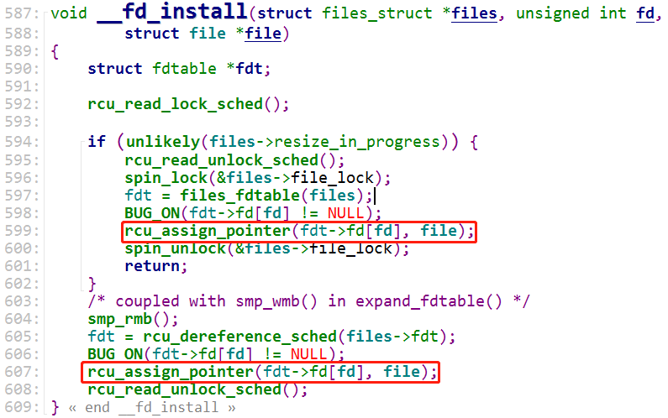

将file放到fdt->fd[fd]中，这里rcu_assign_pointer是rcu模式赋值

该操作也不会操作引用计数。后面操作都是引用计数平衡的。从shiftfs_btrfs_ioctl_fd_replace函数返回后，最后会调用shiftfs_btrfs_ioctl_fd_restore，传入newfd。

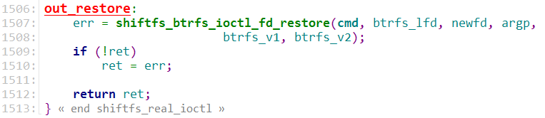

shiftfs_btrfs_ioctl_fd_restore实现如下：

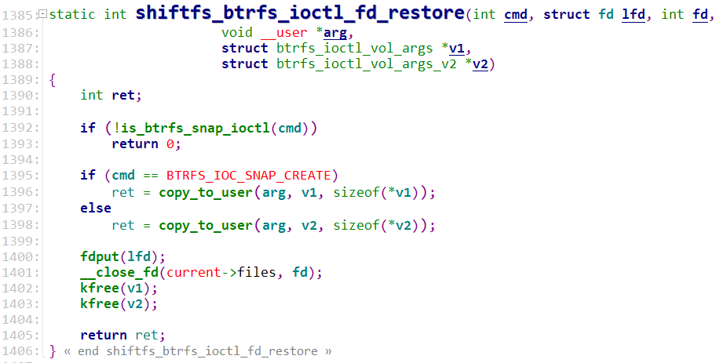

行1401，调用__close_fd，fd就是newfd。__close_fd实现如下：

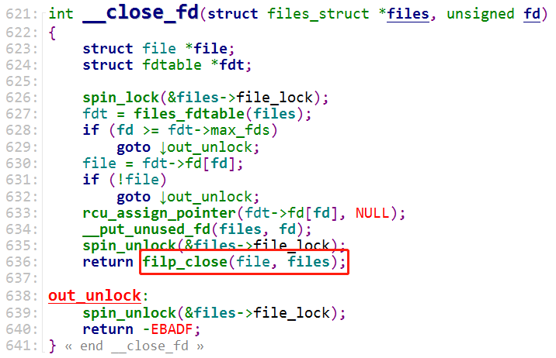

获取newfd对应的file，调用filp_close，最后会调用fput_many

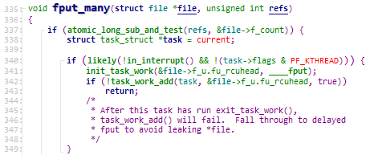

先通过atomic_long_sub_and_test判断lfd->file->count是否为1，lfd->file->count的引用计数也就是src.file->private_data的引用计数。Src.file->private_data指向是哪个file？在shiftfs_open中找到答案。

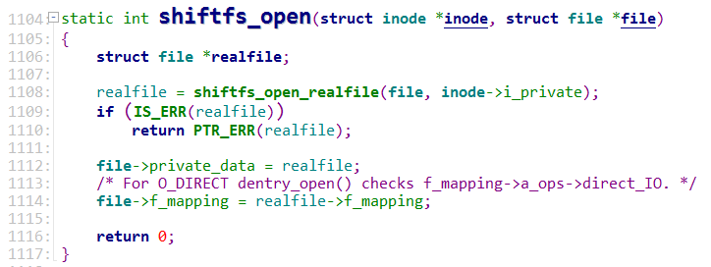

然后shiftfs_open_realfile->open_with_fake_path->alloc_empty_file_noaccount->__alloc_file，__alloc_file实现如下：

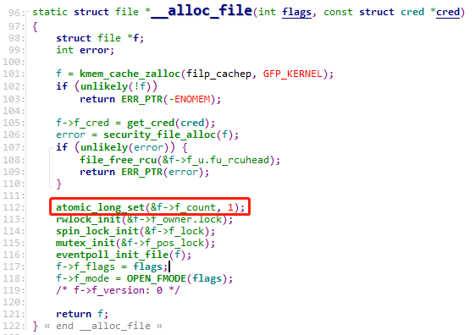

f->f_count加一。在没有其他额外操作下，可以确定src.file->private_data的引用计数为一。

回到fput_many函数中，判断引用计数为1，

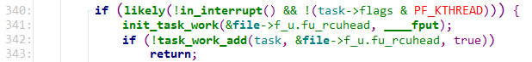

会将释放例程放入task任务队列中，在系统调用结束后，返回到用户层的时候，再进行回调处理，回调函数为___fput。

到这里，我们明白，src.file->private_data被通过newfd释放了，那src.file->private_data也就是成为了野指针。

最终如何触发漏洞。Poc中直接通过调用mmap函数，mmap系统调用的接口函数为shiftfs_mmap函数。

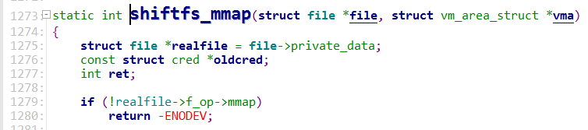

通过file->private_data获取file。在realfile->f_op解引用中，发生内存访问错误。

Pacth分析：

对shiftfs_btrfs_ioctl_fd_replace函数的修改如下

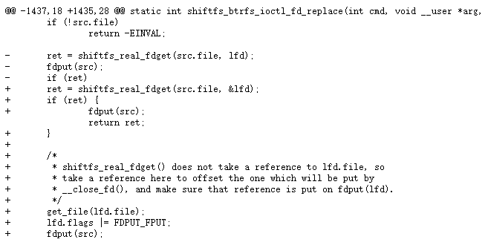

在shiftfs_real_fdget返回后，调用get_file函数给lfd.file加上一次引用计数，平衡__close_fd。

对shiftfs_btrfs_ioctl_fd_restore的修改如下，

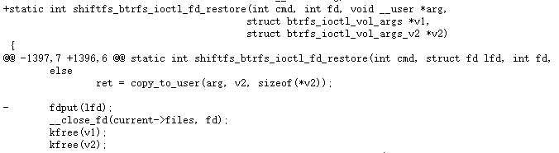

去掉了fdput对lfd的操作，让__close_fd去平衡引用计数。

2、CVE-2019- 15792是一个类型混淆漏洞。

file-> private_data是一个void *，它指向依赖于文件系统的类型；这个file->private_data是进程私有数据，等同于全局变量的指针，可以通过它进行指针或数据传递。在shiftfs_real_fdget函数中，有如下转换。

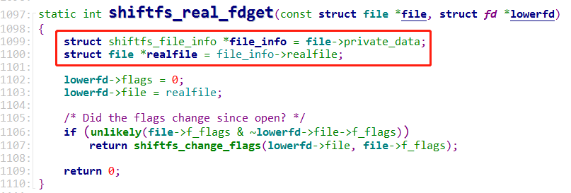

将file->private_data空类型指针隐式转换成shiftfs_file_info*类型。接着下面就对file_info进行解引用，获取->realfile。这里realfile数据域在结构体中偏移0x10，因此进行伪造混淆。Poc中，作者找到mm_struct中的vmacache_sequm。

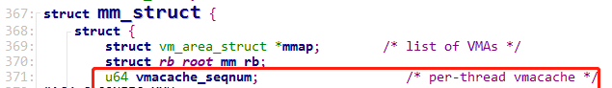

看如何触发漏洞

int main(void) {

// make our vmacache sequence number something like 0x4242

for (int i=0; i<0x4242; i++) {

void *x = mmap((void*)0x100000000UL, 0x1000, PROT_READ,

MAP_ANONYMOUS|MAP_PRIVATE, -1, 0);

if (x == MAP_FAILED) err(1, "mmap vmacache seqnum");

munmap(x, 0x1000);

}

int root = open("mnt/shiftfs", O_RDONLY);

if (root == -1) err(1, "open shiftfs root");

int foofd = open("/proc/self/environ", O_RDONLY);

if (foofd == -1) err(1, "open foofd");

// trigger the confusion

struct btrfs_ioctl_vol_args iocarg = {

.fd = foofd

};

ioctl(root, BTRFS_IOC_SNAP_CREATE, &iocarg);

}

先任意扩大vmacache_sequm，然后打开/proc/self/environ，会触发environ_open接口。

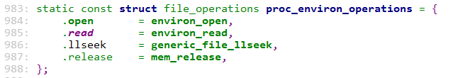

environ_open函数调用__mem_open函数。该函数实现如下：

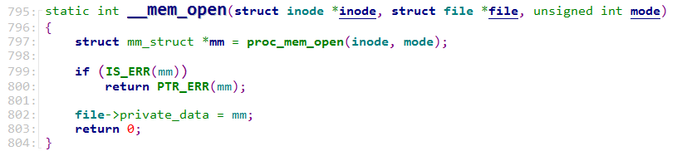

File->private_data指向mm_struct。然后将打开的文件描述符foofd通过ioctl传入触发漏洞。

该漏洞patch分析：

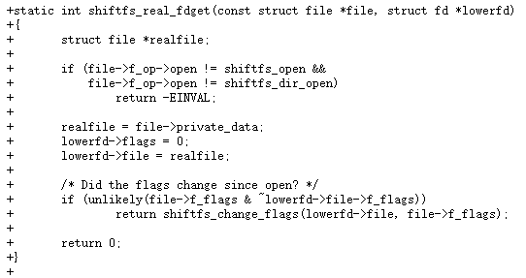

添加了对file->f_op->open的判断。